**Lea a Ráchel**

***z deníčků Jákobových žen***

**Vedení deníčků je specialitou děvčat. Mnohdy v nich pokračují i jako dospělé ženy. Výjimkou nemusejí být ani postavy z Bible.**

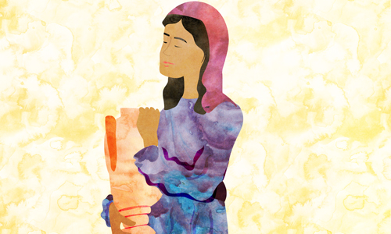

**Na čtení z těchto deníčků Vás zveme v rámci programu Noci kostelů**

**25. května 2018**

**do sborového domu Českobratrské církve evangelické**

**Zahradní 537, Heřmanův Městec**